SSIS패키지와 Reporting Service를 이용하여 Report 생성하기

1. 다음의 URL을 참고하여 Reporting Service를 구성한다.

http://technet.microsoft.com/ko-kr/library/ms345250.aspx

2. 샘플 SSIS 패키지를 만든다. 도구상자에서 [데이터 흐름 작업]을 끌어다 놓는다.
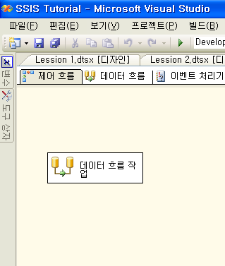

[데이터 흐름 작업]을 더블 클릭하거나 [데이터 흐름] 탭을 클릭하고, OLE DB원본과 Data Reader대상을 끌어놓고 작업한다.
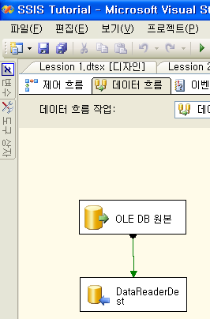

OLE DB원본은 다음과 같이 편집한다.
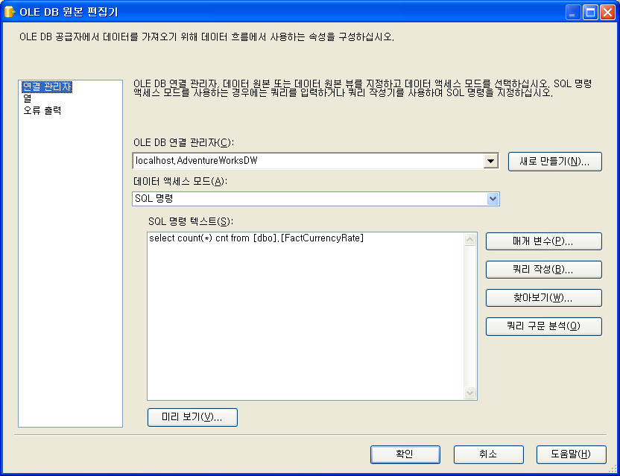

[Data Reader 대상]은 다음과 같다.
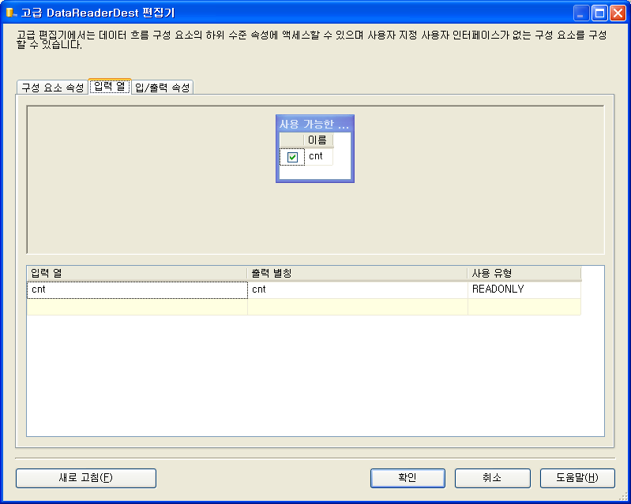

3. 보고서를 만든다.
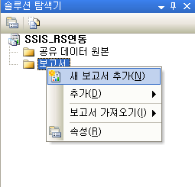
데이터 원본 유형을 [SSIS]로 선택(구성은 다음 참고)하고, 연결문자열을 그림과 같이 SSIS패키지의 위치로 적어 넣는다.
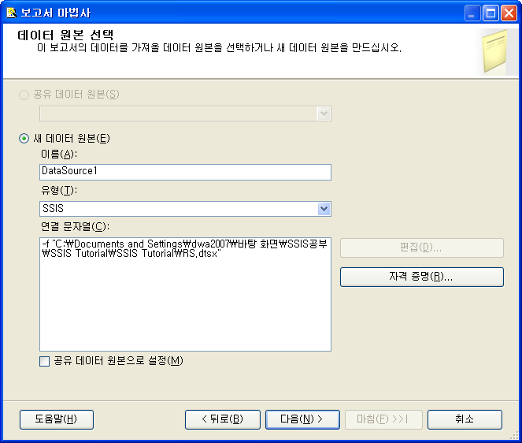

기본적으로 [Data Reader 대상]의 이름은 DataReaderDest이다. 그냥 DataReaderDest를 입력하면 된다.
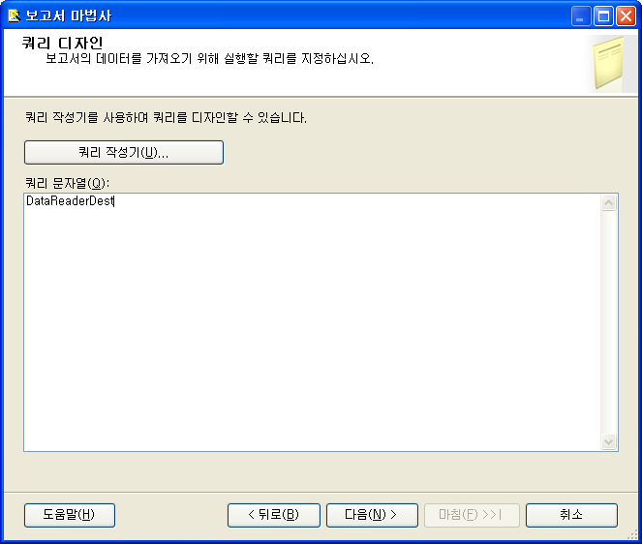

테스트니까 대충하고 [마침]을 누른다.
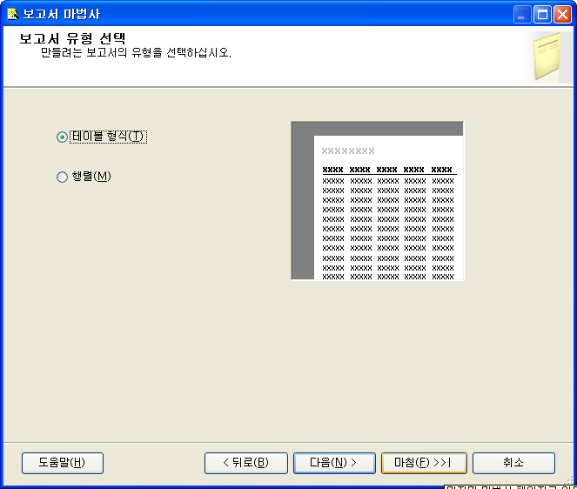

3. 결과확인
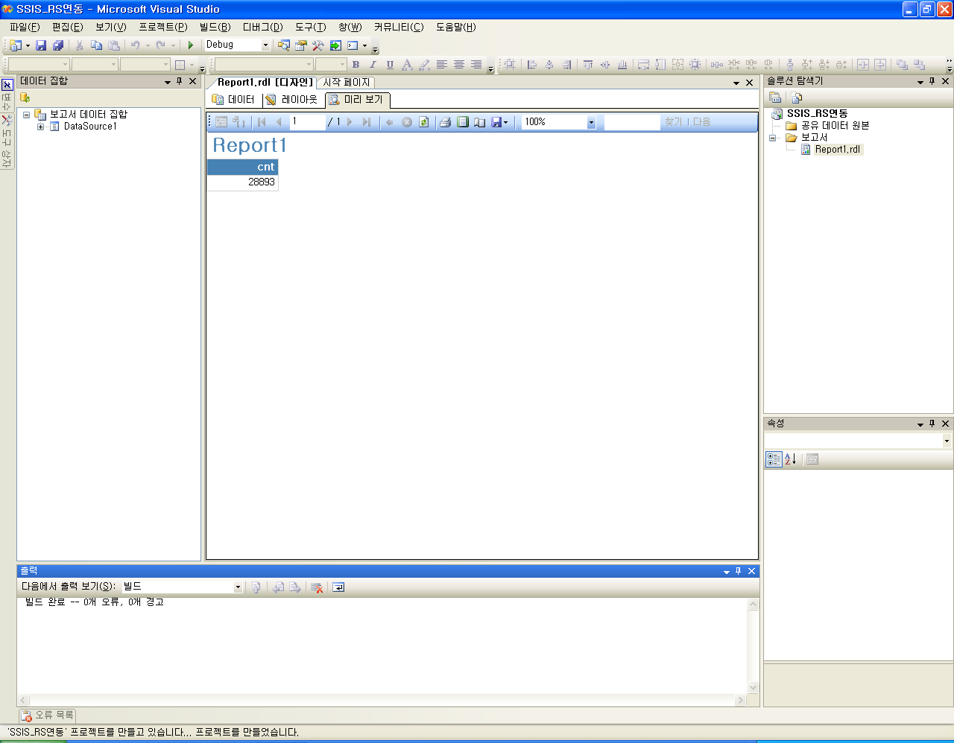

대충 잘 나온다..

